Андреева Светлана Ивановна.
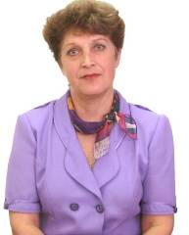
Закончила Минусинское педагогическое училище в 1969 году , а в 1981 году Красноярский государственный педагогический институт, факультет географии.
Начала педагогическую деятельность в 1969 году в г. Красноярске школе №22 учителем начальных классов. С 1972 года работала в средней школе №7г. Минусинска, а с 1979г. в средней школе №9.
С 1987 г. занимает должность заместителя директора по учебно- воспитательной работе этой же школе. За многолетний и добросовестный труд Андреева С.И. награждена Почетной грамотой Министерства образования РФ, значком «Отличник народного просвещения». Она имеет звание Ветеран педагогического труда, «Человек – года» - по итогам голосования читателей газеты «Власть труда».
Светлана Ивановна до сих пор успешно работает в должности заместителя директора по УВР, учителем географии, ведет большую учебно-воспитательную работу с молодежью, активно участвует в общественной жизни школы и города.
Это грамотный, компетентный специалист и руководитель, уважаемый учитель среди учащихся, родителей, коллег школы и городской системы образования.

Алексеева Надежда Кузьминична.

В 1966 году с золотой медалью окончила среднюю школу. 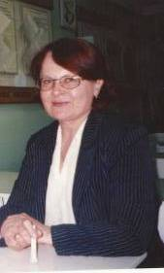В 1971 году – биолого-химический факультет Абаканского государственного педагогического института и с новеньким дипломом пришла в школу № 7, где проработала 10 лет. В 1981 году была переведена в школу №9 учителем химии, которой посвятила 27 лет.
Труд Надежды Кузьминичны был отмечен наградами разного уровня и достоинства: Благодарственные письмами:
- за подготовку учащихся олимпиадам по химии;
- за подготовку учащихся научно-практическим конференциям;
- за участие в муниципальном конкурсе «Лучшая ИКТ-школа» в номинации «Лучший ИКТ-урок». Дипломами:
- за участие в ежегодных педагогических чтениях;
- за участие во Всероссийском конкурсе учебно-исследовательских проектов школьников – как руководитель проекта – победителя в номинации «Человек на Земле»;
- за участие во Всероссийском конкурсе, посвященном юбилею Д.И.Менделеева в номинации «Мой лучший урок»;
- «Человек – года» - по итогам голосования читателей газеты «Власть труда». Почетными грамотами:
- Министерства просвещения РСФСР;
- за участие в краевом фестивале «Дети и экология: ХХI век»;
- за творческий подход в обучении и воспитании подрастающего поколения;
Имеет звания: «Отличник народного просвещения» и «Заслуженный педагог Красноярского края».
Надежда Кузьминична рада тому, что за 37 лет работы в школе не было ни одного момента сожаления о выбранной профессии, что многие ученики связали свою профессиональную деятельность с её предметом.

Еремеева Татьяна Дмитриевна
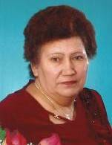
Начала трудовую деятельность с 1969 года, в школе-интернате №8, где отработала 10 лет. Затем переводом назначена на работу №9, где трудилась до 2005 года. В 1980 году заочно окончила Абаканский государственный институт.
Татьяна Дмитриевна формировала у детей знания, умения и навыки, предусмотренные программой, раскрывать способности каждого ребенка, развивала у детей желание и умение учиться, стремление ощущать радость познания. В свою работу старалась переносить все лучшее, что было в педагогической науке, но и осмысливала это, критически оценивала и использовала то, что в наибольшей степени способствовало воспитанию, развитию и обучению учащихся. Использовала опережающее обучение. Работала по методике Иванова КТД.
Давала много открытых уроков, мероприятий городского уровня, краевого. Обучала молодых учителей, занималась наставничеством. Ей было присвоено звание «Старший учитель». В 1986 году она награждена значком «Отличник народного просвещения».

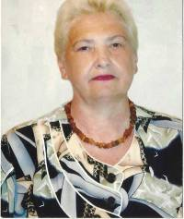Рачковская Галина Михайловна.

После окончания Абаканского государственного педагогического института в 1967 получила направление в г. Минусинск школу №7 учителем математики.
В 1979 г., от начала открытия средней школы № 9 работала заместителем директора по воспитательной работе и учителем математики. За годы работы неоднократно награждалась Почетными грамотами управления образования г. Минусинска и Краевого управления образования.
Все годы работы в городе Галина Михайловна вела активную деятельность. Была членом женсовета города, входила в комитет «Солдатские матери», работала в Президиуме профсоюзов образования, много лет возглавляла профсоюзную организацию учителей средней школы №9.
Общий педагогический стаж Галины Михайловны 45 лет. Её ученики занимают ответственные руководящие посты в г. Минусинске и других городах Красноярского края и России, являются хорошими и честными работниками учреждений и предприятий.
В 1990 году ей было присвоено звание «Старший учитель» и вручена медаль «Ветеран труда».
Справедливость и активная жизненная позиция – вот её основной критерий жизни.

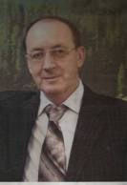Никифоров Валерий Модестович.

Закончил Абаканский педагогический институт факультет математики и физики в 1971 году.
Начал трудовую деятельность в средней школе №7 г. Минусинска, затем - армия.
В 1979 году был назначен директором во вновь открывавшуюся школу № 9 и был бессменным управленцем ее 32 года.
Валерий Модестович пользовался большим авторитетом. Его любили, уважали, ценили выпускники, учащиеся школы, педагоги, родители.
Был удостоен звания «Человек года - 2010» читателей газеты «Власть труда».
За добросовестный и многолетний труд награжден Почетной грамотой Министерства образования и науки Красноярского края, знаком «Почетный работник общего образования РФ», знаком «Ветеран труда РФ».
В настоящее время Валерий Модестович находится на заслуженном отдыхе.

Бондаренко Любовь Анатольевна.
Закончила восьмилетнюю школу в п. Селиваниха, Минусинское педагогическое училище, Абаканский педагогический институт по специальности учитель русского языка и литературы. В 1969-1970 гг. работала учителем математики в Миндерлинской школе Сухобузимского района.
С 1971г. По 1983 г. Трудилась воспитателем в Минусинском СПТУ№2 и преподавала русский язык и литературу. В газете «Искра Ильича» ею печатались заметки о деятельности сельского профтехучилища, о работе с учащимися.
С 1983г. по 2010 г. обучала детей русскому языку и литературе в школе № 9. Работала над проблемой «Развивающее обучение: культуроречевой аспект» с целью развития у учеников духовной и нравственной самодисциплины, творческих и интеллектуальных способностей. Ею освоены концептуальные подходы модели «Экология и развитие», на основе которых она модернизировала программу факультативных курсов «Родные корни» и «Словесность», направленных на формирование у школьников навыков лингвистического анализа художественного текста, развитию выразительности, воспитанию любви к родной культуре, речи, истории Отечества.
Авторские материалы педагога вошли в научно-методический сборник Сибирского государственного технологического университета «Экологическое образование и воспитание». Материалы Любови Анатольевны имеют рецензии к.т.н. профессора Л.Т.Деяновой и к.п.н. доцента кафедры ОППД ИНПО О.П.Гуровой.
Стиль учителя в работе с детьми направлен на сотрудничество и сотворчество, что помогало выращивать таланты школьников. За педагогическую деятельность награждена Почетной грамотой Главного управления образования администрации Красноярского имеет звание Ветеран труда Красноярского края.

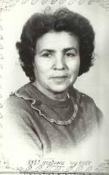 Лавриненкова Антонина Иосифовна

Трудовую деятельность начала в 1954 году в Иланской средней школе учителем биологии.
В 1970 году Антонина Иосифовна работает в средней школе №7 города Минусинска организатором внеклассной работы. С 1979 года работала в средней школе №9 заместителем директора по УВР и учителем истории.
За добросовестный труд в 1976 году указом президиума Верховного Совета СССР награждена орденом «Знак почета», а также рядом Почетных грамот Министерства просвещения РСФСР, значком «Отличник народного просвещения РСФСР».
Ее отличает высокая профессиональная грамотность, любовь к своей профессии, уважение и педагогический такт, умение взаимодействовать с учащимися, их родителями, коллегами. Она была уважаема и любима детьми и педагогами, всеми, кто ее знал и с нею общался.

Ишукова Антонина Никитична
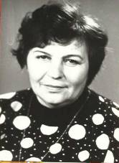
Начала трудовую деятельность учителем математики в средней школе № 5 г. Минусинска, в 1960 году. В этом же году она была назначена завучем по учебно-воспитательной работе в среднюю школу №7.
С 1979 года работала в средней школе №9 заместителем директора по УВР. Это профессиональный, грамотный управленец и методист, наставник молодых специалистов и учителей в целом.
За многолетний и добросовестный труд Ишукова А.Н. награждена Почетной грамотой Министерства образования РСФСР и значком «Отличник народного просвещения РСФСР». Антонина Никитична пользовалась большим авторитетом и уважением, ее любили, уважали, ценили выпускники, учащиеся школы, педагоги, родители.

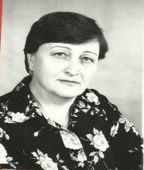Лаэв Валентина Яковлевна
Трудовую деятельность начала в 1964 году учителем русского языка и литературы в Иланском районе.
С 1979 года она работала в средней школе №9, являлась руководителем школьного методического объединения учителей русского языка и литературы.
За многолетний и добросовестный труд на педагогическом поприще Валентина Яковлевна в 1972 году награждена почетной грамотой Министерства просвещения РСФСР. Она имеет звание Ветеран педагогического труда, награждена значком «Отличника народного просвещения РСФСР».

Малишевская Людмила Романовна.
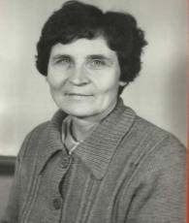
Людмила Романовна начала трудиться в 1962 году в Ирбейской средней школе учителем физики.
В школах города проработала 25 лет.
За все годы работы зарекомендовала себя учителем в совершенстве знающим свой предмет, принципиальным, честным, справедливым, работающим с творческим подъемом.
За многолетний и добросовестный труд Людмила Романовна награждена значком «Отличник народного просвещения РСФСР», Почетной грамотой Министерства образования РСФСР, ей присвоено звание «Старший учитель».

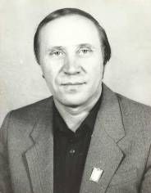Анисимов Геннадий Васильевич
Трудовую деятельность Геннадий Васильевич начал в 1966 году в Пензенской средней школе №11 учителем астрономии .
С 1971 года он работает в школах города Минусинска: организатором внеклассной работы в средней школе №3, а затем, с 1979 года учителем математики в средней школе № 9. Он являлся организатором открытия музея Боевой славы в школе №9, поиска уникальных материалов 378 СНКД.
За добросовестный труд Анисимов Г.В. награжден значком «Отличник народного просвещения РСФСР», Почетной грамотой Министерства образования РСФСР, а также удостоен званием «Старший учитель».

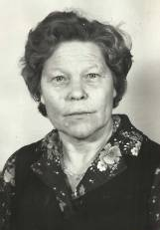Ильяшенко Ксения Викторовна
Ксения Викторовна работала в школах города более тридцати лет.
Это грамотный учитель французского языка, в совершенстве знала свой предмет, работала творчески, инициативно, всегда делилась опытом работы с коллегами школы и города.
Это очень добрый, внимательный и отзывчивый человек, никогда не иссякает её энергия, желание работать на пользу обществу.
Ксения Викторовна заслуженно награждена Почетной грамотой Министерства просвещения РСФСР. Ветеран педагогического труда.

Бычкова Надежда Моисеевна.
В 1971 году, окончив училище, заочно поступила в пединститут и устроилась в школу № 4 – пионервожатой.
В 1979 году с открытием новой школы № 9 была приглашена учителем русского языка и литературы. За все время сделала пять полных выпусков (с 5 по 11 классы). Ее ученики успешно поступали в различные вузы городов Красноярск, Новосибирска, Санкт-Петербурга, Москвы, Томска, Ульяновска, выбирали профессии гуманитарного направления. Среди них есть учителя, врачи, юристы, работники социальной сферы.
Надежда Моисеевна имеет высшую квалификационную категорию, является победителем конкурса на денежное поощрение лучших учителей в рамках ПНПО «Образование».
За свой труд Бычкова Н.М. награждена Почетной грамотой Министерства образования РФ, дипломом Министерства образования Красноярского края, Почетными грамотами городского управления образования.

Кокова Лидия Яковлевна
В 1970 году окончила среднюю школу поселка Рощинский и поступила в АГПИ на факультет иностранных языков немецко-английского отделения. После окончания института 4 года проработала по распределению в поселке Целинный Ширинского района учителем немецкого языка.
С 1979 года работает в школе № 9 города Минусинска. За 36 лет работы в школе было сделано 5 выпусков учащихся.
12 лет была председателем Государственной Комиссии педагогического колледжа по предмету «Немецкий язык».
Учитель высшей категории, В 2006 году являлась победителем конкурса лучших учителей ПНПО «Образование».
За добросовестный труд и творческий подход в деле обучения и воспитания учащихся награждена Почетной грамотой Министерства образования и науки РФ, значком «Почетный работник общего образования Российской Федерации».

Лохмытко Людмила Михайловна

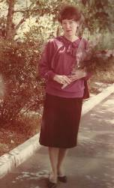 Родилась в 1946 году в г. Минусинске. После окончания школы поступила в Абаканский государственный педагогический институт на факультет иностранных языков.
Свою трудовую деятельность начала в школе № 5 г. Минусинска. Работала учителем английского языка, школьным библиотекарем, методистом Районо.
В школе № 9 проработала 23 года. За долгий добросовестный труд отмечена Почетными грамотами Управления образования города Минусинска, имеет звание Ветеран труда Красноярского края.

Ковалева Надежда Павловна
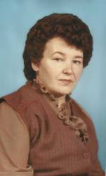 Закончила педагогическое училище в г. Минусинске в 1962 году. Свою трудовую деятельность начала в Курагинском районе. По направлению отработала 1 год.
3 года проработала в школе на ж/д станции Минусинск. в 1966 году была переведена в школу №4 г.Минусинска.
С 1979г.- 2003г. работала учителем русского языка и литературы в средней школе № 9.
За многолетний добросовестный труд была отмечена Почетной грамотой Министерства образования РСФСР, а также Почетными грамотами Минусинского городского отдела народного образования. Имеет звание - Ветеран педагогического труда Российской Федерации.

